Hệ thống quản lý tiến độ trực quan

Quản lý tiến độ trực quan bán lần đầu！

Việc quản lý sản xuất sẽ bắt đầu từ quản lý tiến độ trực quan!

Handy reader

Khi kết thúc công việc cảu các công đoạn, sẽ chỉ đọc barcode của label！
Xuất hàng
Công đoạn A
Công đoạn C
Công đoạn B


end
end了
end了

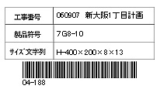
Cũng có thể thêm barcode vào Single item view

- Dễ dàng biết được tiến độ công việc đang ở đâu.
Các tính năng chính của quản lý tiến độ

Có thể ngay lập tức biết được từng sản phầm đang ở công đoạn nào. Điều này được thể hiện qua nhiều hình thức khác nhau như:
Ai cũng dễ biết được bằng bảng, print out, biểu đồ, chia màu beam plan, hiển thị 3 D.
Nhanh chóng biết được việc chậm deadline và sớm đưa gia giải pháp xử lý.

- Phòng tránh sai sót giao hàng.
Input kế hoạch đóng hàng của track, có thể check được đã đóng hàng theo kế hoạch hay chưa.
Sau khi quét barcde san phẩm xuất hàng, sẽ so sánh với kế hoạch, sẽ hiển thị xem có theo kế hoạch hay không, có sản phẩm nào thiếu không.
Sẽ chia màu theo từng kế hoạch xuất hàng trên beam plan (梁伏図). Có thể đảm bảo cho xuất hàng.

- Quản lý data của nhân viên (worker).
Quản lý ai đã bắt đầu, kết thúc công đoạn nào, data tiến độ các công đoạn, data thành quả công việc của từng người phụ trách.

- Kế hoạch ở quản lý công đoạn, Hiệu suất ở quản lý tiến độ.
Vì có thể tính trước liệu có kịp deadine hay không khi quản lý công đoạn bắt đầu công việc, dó đó ngay cả với trường hợp giao hàng ngắn hạn, cũng có thể tính được những thứ cần chuẩn bị và deadline.

- Có thể chia màu của beam plan (梁伏図).
Chia màu công đoạn tiến độ và hiển thị. Biết được sản phẩm nào đang ở công đoạn nào một cách trực quan.
Cũng có thể hiển thị kế hoạch xuất hàng bằng cách chia màu sắc.

- Nó có thể được hiển thị dưới dạng 3D cho khách hàng.
Dễ dàng nhận biết, hiển thị tòa nhà dạng lập thể bằng chia màu, real.

- Có thể check bằng màn hình tình hình tiến độ, export print.
Biểu đồ tiến độ sản phẩm
List chưa xuất hàng, xuất hàng, list chưa làm, đang làm, list công đoạn của sản phẩm, list log
- Nếu có SF liner
nếu import data từ SF liner, sẽ không cần input data.
Tất cả data chi tiết, có thể tự động import.

- Dù không có ＳＦ liner
Dù không có SF liner của công ty tôi, cũng có thể dễ dàng sử dụng như nhập bằng tay, tự động nhập bản vẽ.
Nếu có thể đăng ký quan hệ phù hiệu sản phẩm và vật liệu là được thì nhập kiểu gì cũng dễ dàng. Vì có thể dễ dàng sử dụng input tự động bản vẽ nên có thể tự động đọc beam plan đã tạo bằng CAD công ty khác.

- Không mất nhiều công sức vận hành.
Vì hệ thống quản lý tiến độ được tự động hóa nên sẽ không tốn công sức mà có thể biết được sớm và chính xác.
- Tại sao lại là barcode.
Không còn nhầm lẫn do ghi bằng tay, ưu việt hơn về hiệu suất công việc và tốc độ.
Dễ xử lý thông tin bằng hình thức này nên có thể tự động hóa, cơ giới hóa rất nhiều bằng máy tính.
Ví dụ các loại màn hình
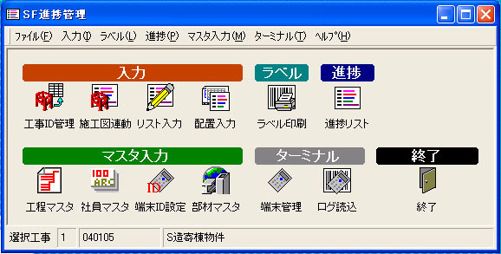
▲menu quản lý tiến độ
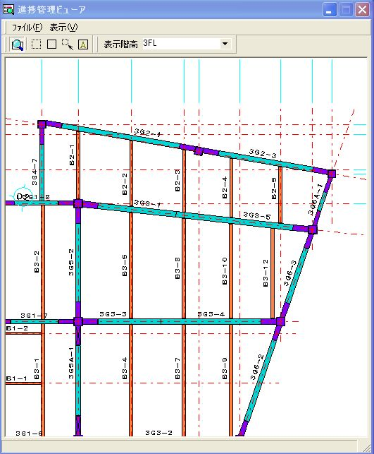
▲beam plan đưược hiển thị theo màu

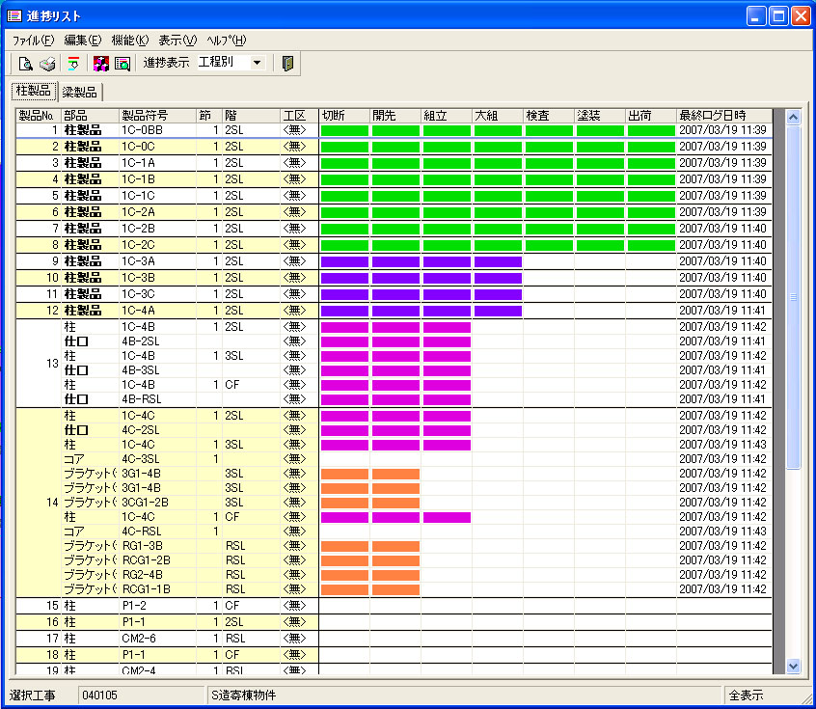
▲Hiển thị tiến độ theo bảng

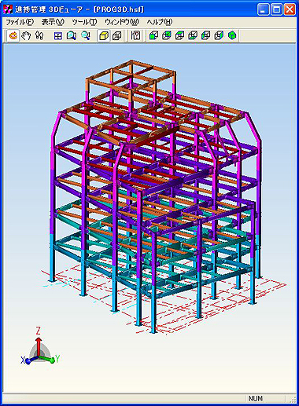
▲Hiển thị 3 D

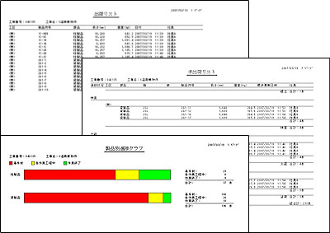
▲Các loại list

START
END
File bản vẽ
Auto đọc bản vẽ, nhập bản vẽ hướng dẫn
Tính toán time tiêu chuẩn
Quản lý tiến độ
インターネット、CD、FD
CAD
Quản lý giá
Quản lý công đoạn
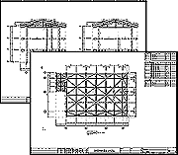
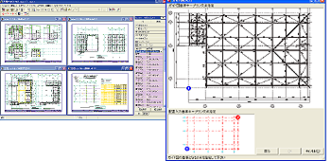
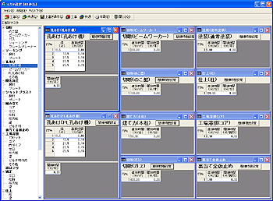
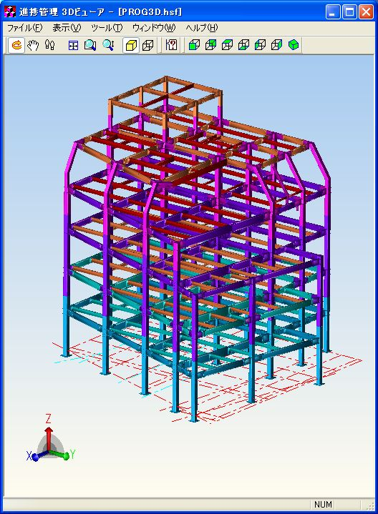
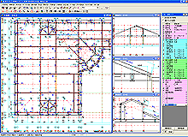

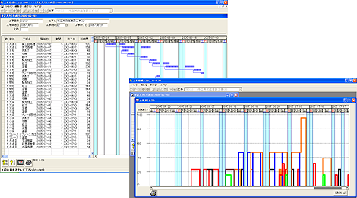
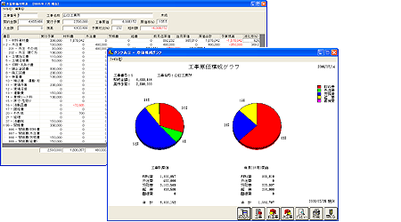
本社 〒103-0005東京都中央区日本橋久松町12-8  ドッドウエルＢＭＳビル  TEL. 03（3249）6333 FAX.03（3249）6334  http://www.dodwellbms.co.jp | DATA LOGIC  本社 〒759-3113 山口県萩市江崎25-1  TEL. 08387（2）1129 FAX.08387（2）0029  http://www.datalogic.co.jp  E-mail: info@datalogic.co.jp

